Versionshinweis:
Dieser Artikel wurde für UCware 6.2 überarbeitet. Die Vorgängerversion finden Sie hier.

Klickbare Nummer anrufen (Browser)
Mit dem UCC-Client können Sie Anrufe starten, indem Sie verlinkte Telefonnummern (tel-Links) im Webbrowser anklicken.
Hinweis:
Klickbare Nummern vom Typ callto werden nicht unterstützt.
Der Umfang der Funktion hängt dabei von der genutzten Client-Variante ab:
- nativer Client:
In diesem Fall ist die Funktion systemweit verfügbar. Wenn der Client noch nicht aktiv ist, öffnet er sich beim Klick auf den tel-Link automatisch.
- browserbasierter Client:
In diesem Fall beschränkt sich die Funktion auf tel-Links im selben Browser. Der Client muss dazu bereits in einem anderen Tab oder Fenster aktiv sein.
In diesem Artikel erfahren Sie, wie Sie die Funktion im browserbasierten UCC-Client verwenden.

Voraussetzungen
Dafür gelten die folgenden Voraussetzungen:
- Der Client muss im verwendeten Webbbrowser als Anwendung für tel-Links gesetzt sein.
Unter Firefox erfolgt dazu eine Abfrage beim erstmaligen Aufruf des Clients.
Unter Chrome ist die Einstellung überin der Adressleiste erreichbar.
- Der tel-Link muss in diesem Browser angeklickt werden.
- Der Client muss dabei in einem Tab oder Fenster desselben Browsers geöffnet sein sein.

Schritt für Schritt
Um eine verlinkte Telefonnummer mit dem browserbasierten UCC-Client anzurufen, gehen Sie wie folgt vor:
- Öffnen Sie den UCC-Client in Ihrem bevorzugten Webbrowser.
- Öffnen Sie die gewünschte Webseite in einem neuen Tab oder Fenster.
- Klicken Sie hier auf den gewünschten tel-Link.
- Wählen Sie bei Nachfragen des Browsers ggf. die URL des UCC-Clients als Anwendung zum Öffnen des tel-Links aus.
Dadurch wird der Anruf gestartet und im UCC-Client angezeigt:
- im Widget Aktuelle Anrufe auf derHauptseite
- alternativ in einem Pop-up, wenn das Widget ausgeblendet ist
Hinweis:
Der Client rückt dabei nicht automatisch in den Vordergrund.

Weitere Funktionen
Im laufenden Gespräch können Sie auf die folgenden Funktionen zugreifen:
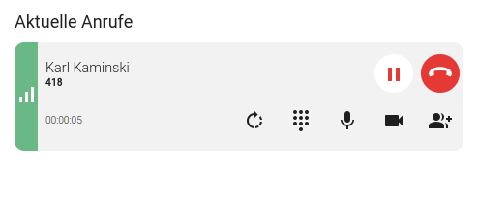 |  Anruf pausieren   Anruf beenden   Verbindungsqualität | DTMF-Töne senden  Mikrofon stummschalten  Video übertragen  Dreierkonferenz starten
Eine vollständige Übersicht zu den Anruffunktionen des UCC-Clients finden Sie hier.

